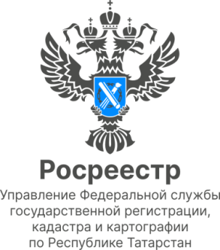
Пресс-релиз
1.08.2022

Руководитель Росреестра Олег Скуфинский и Глава Татарстана Рустам Минниханов обсудили создание НСПД в регионе
В рамках рабочей поездки в Татарстан руководитель Росреестра Олег Скуфинский обсудил с Президентом республики Рустамом Миннихановым реализацию государственной программы «Национальная система пространственных данных» (НСПД). Регион вошелв число 20 пилотов, на территории которых будет обеспечено внедрение сервисов Единой цифровой платформы НСПД для людей, бизнеса и государства. Во встрече также приняли участие заместитель руководителя Росреестра, руководитель цифровой трансформации Елена Мартынова, заместитель руководителя ведомства Татьяна Громова, руководитель территориального управления Росреестра по Республике Татарстан Азат Зяббаров, первый заместитель Премьер-министра Татарстана Рустам Нигматуллин, помощник главы республики Рустэм Мерзакреев, министр земельных и имущественных отношений республики Фаниль Аглиуллин.
Руководитель ведомства Олег Скуфинский поблагодарил руководство республики за включенность в реализацию проектов Росреестра.
«Результаты эксперимента по созданию Единого информационного ресурса о земле и недвижимости, который в том числе проходил на территории Татарстана, мы использовали при формировании госпрограммы.В этом годууже в рамках НСПД на все муниципалитеты республики мы масштабируемцифровые сервисы для решения конкретных задач в сфере земли и недвижимости», – заявил глава Службы.
Олег Скуфинский обозначил стратегические цели НСПД: создание цифрового отечественного геопространственного обеспечения, полные и качественные сведения ЕГРН, достижение «цифровой зрелости», повышение качества государственных услуг и сервисов. Он отметил, что региональные управленческие команды – ключевые партнерыРосреестра при ихдостижении.
«Татарстан придаёт большое значение развитию сотрудничества с Росреестром. Совместно мы совершенствуем работу в сфере предоставления государственных и муниципальных услуг, в том числе в электронной форме. Услуги Росреестра являются одними из наиболее востребованных среди населения. В прошлом году мы успешно реализовали эксперимент по созданию ЕИР. Сегодня Татарстан готов активно включиться в реализацию нового стратегического проектаи, поддерживает создание и развитие НСПД», –сказал президент Республики Татарстан Рустам Минниханов.

Контакты для СМИ
Пресс-служба Росреестра Татарстана
255-25-80 – Галиуллина Галина
https://rosreestr.tatarstan.ru
https://vk.com/rosreestr16 https://t.me/rosreestr_tatarstan

